## AP网管系统测试：

**测试环境：**

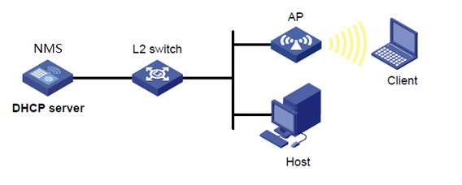

# AP网管系统基本功能测试

名词 WS：Web AS：AP

如果TFTP报错，观察logs下文件的数量

Warning Max_APServer:20

## 2.1 Template增删改的测试

### 2.1.1 Template的增加

|  |
| --- |
| **测试目的**   1. WS前台增加一个Template，AS能给正确解析结果，返回结果； |
| **测试条件**   1. AS的IP信息已经在WS数据库的AS数据表中； 2. 先启动WS，然后启动AS； 3. 两端能够ping通，关闭防火墙； |
| **测试步骤** |
| 1. WS进行增加一个Template的操作，向所有的AS发送此消息； 2. WS启动定时器等待ack的回应； 3. AS收到消息后，在本地新建对应模板的txt文件并且返回ack； 4. WS等待定时器到达时间后，将所有的确认信息写入日志，供以后查看； |
| **预期结果**   1. 所有在线的AS都能在收到信息后，在本地新建模板txt，上报ack； 2. WS在收定时器超时后能正确将确认信息写入日志； |
| **测试结果** |
| SUCCESS |

### 2.1.2 Template的删除

|  |
| --- |
| **测试目的**   1. WS前台删除一个Template，AS删除本地模板，返回结果； |
| **测试条件**   1. AS的IP信息已经在WS数据库的AS数据表中 2. 先启动WS，然后启动AS； 3. 两端能够ping通，关闭防火墙； |
| **测试步骤** |
| 1. WS进行删除Template的操作，向所有的AS广播发送此消息； 2. 启动定时器等待AS的ack的回应； 3. AS收到消息后，在本地删除这个模板的txt文件并且返回ack； 4. WS在定时器到达时间后，将所有的确认信息写入日志，供以后查看； |
| **预期结果**   1. 所有的AS都能在收到信息后，在本地删除模板txt，上报ack； 2. WS在定时器超时后能正确将确认信息写入日志； |
| **测试结果** |
| SUCCESS |

### 2.1.3 Template的修改

|  |
| --- |
| **测试目的**   1. WS前台修改一个Template； 2. 所有的AS都能接收到修改模板信息，并且将修改的结果返回给WS； |
| **测试条件**   1. AS的IP信息已经在WS数据库的AS数据表中； 2. 先启动WS，然后启动AS； 3. 两端能够ping通，关闭防火墙； |
| **测试步骤** |
| 1. WS进行修改Template的操作； 2. 向所有的AS广播发送此消息； 3. 启动定时器等待AS的ack的回应； 4. AS收到消息后，在本地先删除这个模板然后新建（收到的）修改后的模板txt文件并且返回ack； 5. WS在定时器到达时间后，将所有的确认信息写入日志，供以后查看； |
| **预期结果**   1. 所有的AS都能在收到信息后，在本地删除后新建模板txt，上报ack； 2. WS在定时器超时后能正确将确认信息写入日志； |
| **测试结果** |
| SUCCESS |

## 3.1 AP增删的测试

### 3.1.1 AP的增加

|  |
| --- |
| **测试目的**   1. WS前台进行添加一个AP的操作； 2. 根据AP的Serial_ID给指定的AS在本地增加一个AP，返回结果； |
| **测试条件**   1. 添加的AP的Ap_Server IP需要在AS表中，发送给指定的AS； 2. 先启动WS，然后启动AS； 3. 两端能够ping通，关闭防火墙； |
| **测试步骤** |
| 1. 前台添加一个AP，通过ASIP发送给指定的AS(最多同时发送给两个AS)； 2. AS收到消息，在本地添加AP的序列号和这个AP的模板号，返回ack； 3. WS能够正确接收并且写入确认信息到control表； |
| **预期结果**  WS和AS添加AP正常，反馈和写入的结果正常； |
| **测试结果** |
| Success |

### 3.1.2 AP的删除

|  |
| --- |
| **测试目的**   1. WS前台可以进行批量或单个删除AP，广播发送给所有AS完成AP的删除； 2. 只有AS含有此AP才会将AP删除； |
| **测试条件**   1. 先启动WS，然后启动AS； 2. 两端能够ping通，关闭防火墙； 3. AP的AS IP需要在AS表中，发送给指定的AS； |
| **测试步骤** |
| 1. 前台删除AP（可以进行批量删除），由于AP已经删除，无法获取所属的ASIP， 发送给所有的AS； 2. AS收到消息，在本地删除（消息中有的AP），将这个AP置为不合法，如果不存在包中的AP； 3. 此命令直接成功； |
| **预期结果**  WS和AS删除AP成功； |
| **测试结果** |
| Success |

### 3.1.3 多AP的Configure

|  |
| --- |
| **测试目的**   1. 批量或单个给AP下发一个新的配置； 2. 将AP按AS的IP分类，再由AS负责查询本地的AP，并将配置转发对应的AP； 3. AS上报的配置结果能够正确被解析和写入日志； |
| **测试条件**   1. 先启动WS，然后启动AS，最后启动AP； 2. 消息格式 /*command-size-template-size*AP_SN */； 3. 三端能够ping通，关闭防火墙； 4. AP的ASIP需要在AS表中，发送给指定的AS，AS已存储这个AP的信息； |
| **测试步骤** |
| 1. 前台选批量择AP，通过ASIP对AP进行分类，并从Temporary表中选出配置； 2. 将配置信息和命令发送给对应的AS； 3. AS将配置信息发送给指定AP； 4. AS收集AP的上报结果并返回给WS； 5. WS负责更新AP的模板信息，将返回结果写入日志； |
| **预期结果**   1. WS，AS，AP三端AP配置信息更新正常，返回给WS的结果正常，日志正常。 |
| **测试结果** |
| SUCCESS |

### 3.1.4 多个AS的多个AP的软件升级

|  |
| --- |
| **测试目的**   1. 批量或单个给AP下发软件升级的命令； 2. 将AP按其ASIP分类，再由AS负责查询本地的AP； 3. AS获取WS的日志文件，转发相关信息给对应的AP； 4. AS获取升级的结果并且上报，升级文件在AS的/var， 5. 返回的确认信息能够正确被解析和写入日志； |
| **测试条件**   1. 先启动WS，然后启动AS，最后启动AP； 2. 消息格式/*command size legalAP_req[i]*size */ 3. 三端能够ping通，关闭防火墙； 4. AP的AS IP需要在AS表中，发送给指定的AS，AS已存储这个AP的信息； 5. 存储升级文件的地方，请添加777权限； |
| **测试步骤** |
| 1. WS选取AP，通过ASIP对AP进行分类； 2. 给对应的AS下发获取软件升级的命令； 3. AS解析消息正确，获取升级文件，并将消息和文件地址转发给AP； 4. AP获取升级文件，重启； 5. AS通过heartbeat获得的Version来判断升级的结果，并将结果并上报； |
| **预期结果**   1. AP获取软件升级文件正确，重启完毕后； 2. WS能够获取AP软件升级的结果，上报的返回结果，写入日志正确； |
| **测试结果** |
| SUCCESS |

### 3.1.5 获取多个AS的多个AP的日志

|  |
| --- |
| **测试目的**   1. 获取多个AS的多个AP的日志，以及获取日志的结果。 |
| **测试条件**   1. 先启动WS，然后启动AS，最后启动AP； 2. 三端能够ping通，关闭防火墙； 3. AP的ASIP需要在AS表中，发送给指定的AS，AS已存储这个AP的信息； |
| **测试步骤** |
| 1. WS选取AP获取日志，通过ASIP对AP进行分类； 2. 给对应的AS下发软件升级的命令； 3. AS解析消息正确，转发命令给指定AP；   （3）AP通过TFTP传输日志文件以及回应ACK给AS；  （4）AS通过SCP上传日志给WS以及将返回结果上报；  （5）WS获取的AP的日志，并将返回的结果写入本地日志； |
| **预期结果**  WS能够正确获取AP的日志和将日志获取的ack写入日志。 |
| **测试结果** |
| SUCCESS |

### 3.1.6 AP通过HEARTBEAT上报本地状态

|  |
| --- |
| **测试目的**   1. 在线AP会通过心跳上报本地的AP的status |
| **测试条件**   1. 先启动WS，然后启动AS，最后启动AP； 2. 三端能够ping通，关闭防火墙； 3. AP的ASIP需要在AS表中，发送给指定的AS； |
| **测试步骤** |
| 1. AP在每次心跳的时候都会上报自己的STATUS； 2. AS每次收到WS的心跳时，会将AP的状态上报； 3. WS收到消息更新本地数据； |
| **预期结果**  WS能够正确获取并且解析AP的状态，并且将状态更新到前台的AP表格中。 |
| **测试结果** |
| SUCCESS |

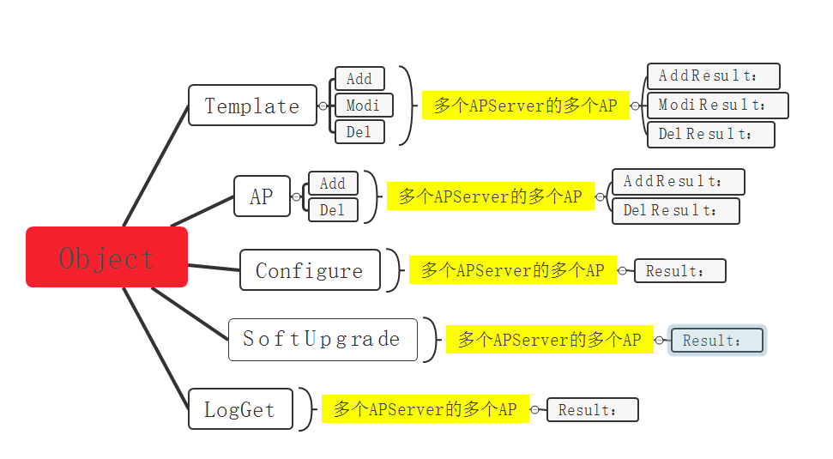

1. **Template：**

系统启动时，AS需要上报本地的模板信息，如果WS端不包含上报的信息，则需要将数据更新到数据库。

WS前端可以读取数据库完成模板的增加，删除，修改，生成Control命令,WS后端读取解析Control命令，发送给AS，AS需要对本地的模板作出对应的操作，并且上报ACK确认信息，WS解析ACK信息正确。

需要同时对多个AS进行测试，验证模板解析和写入是否正确。

1. **AP：**

系统启动时，AS需要上报本地的AP信息，如果WS端不包含上报的信息，则需要将数据更新到数据库。

WS端应该无法修改AP的信息。

验证多个AS上报的信息是否能正确的解析和写入数据库。

1. **Configure：**

WS前端进行对AP的Configure命令，改变AP的配置，AS收到Configure命令和配置信息后，发送给对应的AP，AP修改配置信息后上报结果给WS。

需要对多个AS的多个AP进行配置操作，验证返回的结果。

1. **SoftUpgrade:**

WS可以下发SoftUpgrade命令给多个AP，AS收到信息后，获取日志文件发送软件升级的命令给AP，AP通过TFTP下载升级文件。AP获取文件后进行重启操作，AS通过HeratBeat信息获取软件升级的结果，将升级的结果上报。

需要同时对多个AS的多个AP进行升级操作，获取升级返回的结果。

1. **GetLog:**

WS下发获取日志的命令给AS，AS将命令发送给对应的AP，AP通过TFTP传输文件给AS并且返回获取的确认信息。AS将确认信息和日志上报给WS。

需要对多个AS的多个AP进行日志的获取操作。

APSocketList[]的初始值来自于AS表，只赋值了IP

WS通过AS的IP地址，找到AS在APSocketList中的apIndex，

系统流程：

AS_WS_TEMPLATE_REPORT:：首先启动WS，然后启动AS，启动后AS会上报本地的模板和AP信息，WS接收数据完成解析后，写入数据库，然后将数据库的所有模板数据发送给AS，AS解析后写入到template_set文件（templateIndex），将所有信息写入了templateindex.txt文件中。

AS_WS_AP_REPORT::AS会上报本地的AP的信息上报给WS，WS接收数据完成解析后，写入数据库，然后将数据库的所有AP的数据发送给AS，AS解析后写入到ap_set文件（只写了部分数据，APSN，templateIndex）。

AS_WS_TEMPLATE_MODIFY::AS收到此命令后，sendbuf[0]为命令，sendbuf[1]为size，读取对应的操作和携带的模板信息，更新相应的txt文件。

AS_WS_AP_MODIFY::APSever收到此命令后进行解析，首先通过APSN判断本地是否存在此AP，如果存在打印Info: add AP,but exist，否则找到一个legalAP[apIndex = 0]，的进行赋值，并且apIndex = 1，并对ap_list[apIndex].configure.templateIndex进行赋值，ack=0，

删除直接找到AP的Index，然后legalAP[apIndex] = 0，然后发送ack给WS，通信时，AP的序列号缓存中，AP向AS通信时，找到AP在ap_list的序列号，通过ap_socket_list[index]进行索引缓存找到AP的IP进行通信。

AS_WS_AP_CONFIGURE:数据格式：//command size AP_Configuration_template AP_SN(len = 20] * 20 //

AS收到数据后进行解析，循环发送给所有的AP，模板确定，只需要改变发送的序列号就行，启动定时器，WSTimer ，WSTimerflag,WSOntimer,WSOntimerflag,ap_timer_flag,ap_timer

ap_on_timer_flag,ap_on_timer，但是AS没有更新本地的AP的模板信息